ΣΤΟΙΧΕΙΑ ΗΛΕΚΤΡΟΛΟΓΙΑΣ

Ηλεκτρικές Μηχανές

- Γεννήτριες : Οι γεννήτριες μετατρέπουν τη μηχανική ενέργεια σε ηλεκτρική

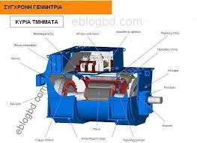

Αρχή λειτουργίας

Αν μέσα σ’ ένα μαγνητικό πεδίο κινήσουμε έναν αγωγό, έτσι ώστε να «κόβει» τις μαγνητικές γραμμές, τότε στα άκρα του αγωγού θα αναπτυχθεί ηλεκτρεγερτική δύναμη (Η.Ε.Δ) από επαγωγή.
Αν ο αγωγός εξωτερικά κλείνει κύκλωμα, τότε εξαιτίας της επαγόμενης Η.Ε.Δ. ή της τάσης U που επικρατεί στα άκρα του αγωγού θα κυκλοφορήσει ένα ρεύμα Ι σ’ αυτό το κύκλωμα.
Το μέγεθος της αναπτυσσόμενης τάσης εξ επαγωγής είναι:
Ε = B * l * u
όπου Β: μαγνητική επαγωγή (σε Tesla)
l : το μήκος του αγωγού που βρίσκεται μέσα στο μαγνητικό πεδίο (σε m)
u : η ταχύτητα του αγωγού (σε m/sec)

- Κινητήρες : Οι κινητήρες μετατρέπουν την ηλεκτρική ενέργεια σε μηχανική

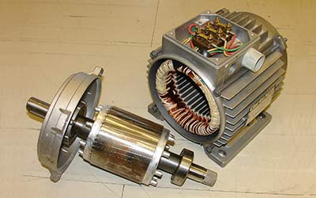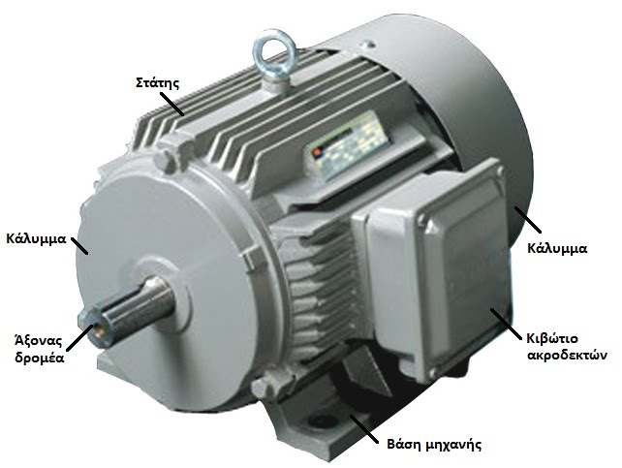

Αρχή λειτουργίας

Αν μέσα σ’ ένα μαγνητικό πεδίο τοποθετήσουμε έναν αγωγό και διοχετεύσουμε ηλεκτρικό ρεύμα στον αγωγό τότε πάνω του θα ασκηθούν δυνάμεις και αυτός θα μετακινηθεί. Αυτό οφείλεται στην αλληλεπίδραση των μαγνητικών πεδίων του ρευματοφόρου αγωγού και του κύριου πεδίου των μαγνητικών πόλων.
F = B * l * Ι
όπου Β: μαγνητική επαγωγή (σε Tesla)
l : το μήκος του αγωγού που βρίσκεται μέσα στο μαγνητικό πεδίο (σε m)
Ι : το ρεύμα που διαρρέει τον αγωγό (σε Α)

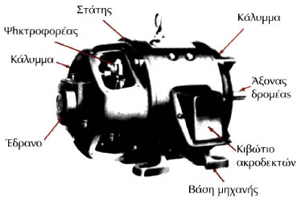
- Βασικά μέρη των ηλεκτρικών μηχανών Σ.Ρ.

Ο στάτης ή επαγωγέας των ηλεκτρικών μηχανών Σ.Ρ. αποτελούνται από:
- Το ζύγωμα. Είναι μια χαλύβδινη στεφάνη, πάνω στην οποία στερεώνονται οι μαγνητικοί πόλοι.
- Τους μαγνητικούς πόλους (ηλεκτρομαγνήτες). Ο πυρήνας τους αποτελείται από σιδηροελάσματα και περιβάλλεται από πηνία. Αυτά διαρρέονται από ρεύμα, που λέγεται ρεύμα διέγερσης και τα πηνία αυτά αποτελούν το τύλιγμα διέγερσης της μηχανής.

Ο δρομέας ή επαγώγιμο αποτελείται από :

- Το τύμπανο, μέσα στα αυλάκια του οποίου τοποθετούνται οι αγωγοί (πηνία), των οποίων τα άκρα καταλήγουν στους τομείς του συλλέκτη. Το ρεύμα που διαρρέει τα πηνία του τυμπάνου λέγεται ρεύμα τυμπάνου και είναι μεγαλύτερο από το ρεύμα διέγερσης.
Στο στάτη στερεοποιείται ο ψηκτροφορέας, ο οποίος φέρει τις ψήκτρες (καρβουνάκια), που εφάπτονται στους τομείς του συλλέκτη με πίεση, που ασκείται από ελατήρια. Με τη βοήθεια του συλλέκτη και των ψηκτρών παίρνουμε μία συνεχή τάση, δηλαδή τάση που έχει πάντα την ίδια φορά.

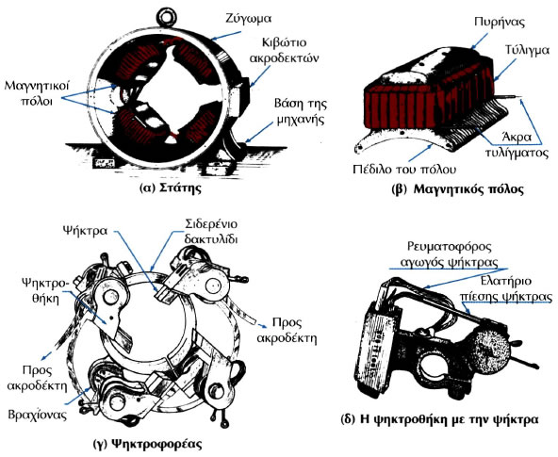

Ακίνητα μέρη μηχανής Σ.Ρ.

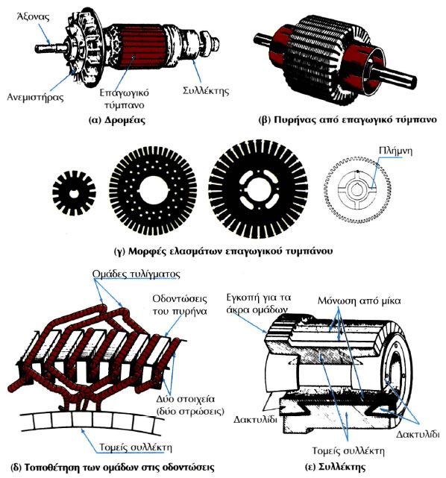

Κινητά μέρη μηχανής Σ.Ρ.

- Τριφασικοί κινητήρες

Οι κινητήρες Ε.Ρ., ανάλογα με την κατασκευή και τη λειτουργία τους χωρίζονται σε δύο μεγάλες κατηγορίες:
- Τους σύγχρονους και
- Τους ασύγχρονους
Οι σύγχρονοι κινητήρες περιστρέφονται με ορισμένη ταχύτητα, τη σύγχρονη ταχύτητα περιστροφής και είναι ανεξάρτητη από το φορτίο
Οι ασύγχρονοι επαγωγικοί κινητήρες δεν κινούνται με τη σύγχρονη ταχύτητα αλλά πάντα με μικρότερη.

- Ασύγχρονοι Τριφασικοί Κινητήρες
Οι ασύγχρονοι τριφασικοί κινητήρες φέρουν στο στάτη τριφασικό τύλιγμα το οποίο όταν ρευματοδοτείται, δημιουργεί ένα στρεφόμενο μαγνητικό πεδίο.
Οι τριφασικοί επαγωγικοί κινητήρες, ανάλογα με την κατασκευή του δρομέα τους διακρίνονται σε:
- Κινητήρες βραχυκυκλωμένου δρομέα
- Κινητήρες με δακτυλίους
Ο δρομέας των κινητήρων βραχυκυκλωμένου δρομέα φέρουν αγωγούς βραχυκυκλωμένους στα άκρα τους. Το στρεφόμενο μαγνητικό πεδίο του στάτη προκαλεί την εμφάνιση ΗΕΔ εξ επαγωγής στους αγωγούς του δρομέα, που βρίσκονται αρχικά ακίνητοι στο εσωτερικό του. Επειδή οι αγωγοί είναι βραχυκυκλωμένοι στα άκρα τους, προκαλείται μέσα στο κλειστό τους κύκλωμα ροή ηλεκτρικού ρεύματος. Έτσι, οι αγωγοί του δρομέα διαρρέονται από ρεύμα και βρίσκονται μέσα σε μαγνητικό πεδίο, οπότε πάνω σ’ αυτούς αναπτύσσονται δυνάμεις, με αποτέλεσμα την εμφάνιση ροπής στρέψης και την περιστροφή του δρομέα.
Μετά την εκκίνηση του κινητήρα, ο δρομέας τείνει να φτάσει την ταχύτητα περιστροφής του μαγνητικού πεδίου του στάτη (σύγχρονη ταχύτητα), αλλά πάντα οι στροφές του θα είναι λιγότερες. Αν αυτό συνέβαινε, οι αγωγοί του δρομέα θα ήταν ακίνητοι ως προς το μαγνητικό πεδίο και επομένως δε θα δημιουργούνταν σ’ αυτούς ΗΕΔ εξ επαγωγής, άρα δε θα κυκλοφορούσε ρεύμα και δε θα εμφανιζόταν ροπή στρέψης.

- Χαρακτηριστικά μεγέθη

Πινακίδα χαρακτηριστικών μεγεθών ασύγχρονου επαγωγικού κινητήρα βραχυκυκλωμένου δρομέα

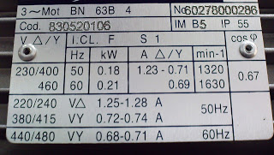
- Τριφασικός κινητήρας
- Βαθμός προστασίας- στεγανότητας από εισχώρηση ξένων σωμάτων
- Συνδεσμολογία αστέρα- τριγώνου : τάση
- Ρεύμα γραμμής υπό πλήρες φορτίο για αστέρα - τρίγωνο
- Ταχύτητα περιστροφής
- Συντελεστής ισχύος (συνφ)
- Συχνότητα
- Αποδιδόμενη στον άξονα ισχύς

- Τρόποι σύνδεσης τριφασικών καταναλώσεων

- Σύνδεση κατά αστέρα (Υ)
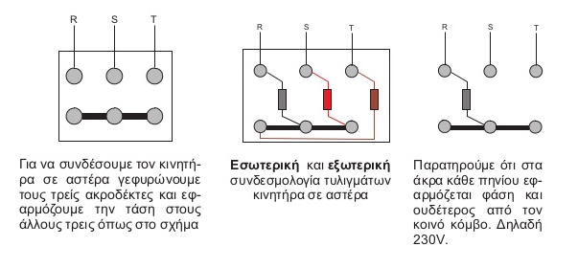
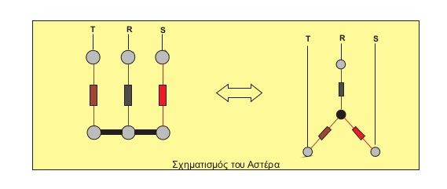

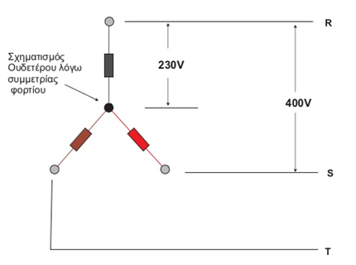

Παρατηρούμε ότι, ενώ εφαρμόζουμε στον κινητήρα πολική τάση 400 V, τα πηνία του τροφοδοτούνται με 230 V λόγω συνδεσμολογίας αστέρα. Τα πηνία των κινητήρων που πρόκειται να συνδεθούν σε αστέρα κατασκευάζονται για τάση 230 V, παρ’ όλο που οι κινητήρες συνδέονται σε τριφασικό δίκτυο 400 V

- Σύνδεση κατά τρίγωνο (Δ)
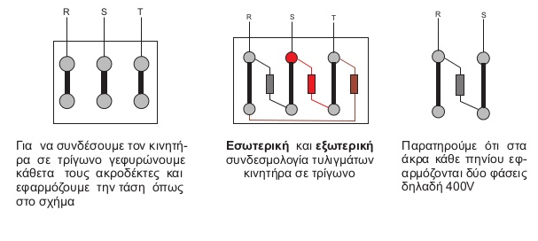
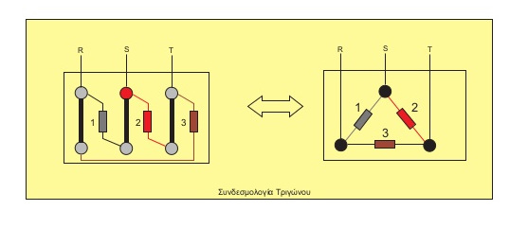
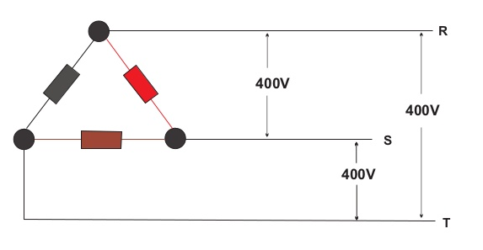

Παρατηρούμε ότι στη συνδεσμολογία τριγώνου η πολική τάση 400 V εφαρμόζεται ολόκληρη σε κάθε πηνίο. Τα πηνία των κινητήρων που πρόκειται να συνδεθούν σε τρίγωνο κατασκευάζονται για λειτουργία σε τάση 400 V.

ΣΗΜΕΙΩΣΗ : Πολική τάση ονομάζεται η τάση ανάμεσα σε δύο φάσεις (400 V) , ενώ Φασική τάση ονομάζεται η τάση ανάμεσα στην κάθε φάση και τον ουδέτερο (230 V).

- Εκκίνηση των ηλεκτρικών κινητήρων

Κατά την εκκίνηση, ο ίδιος κινητήρας απορροφά τριπλάσιο ρεύμα γραμμής στη σύνδεση κατά τρίγωνο από ότι στη σύνδεση κατά αστέρα. Αυτό έχει ως συνέπεια να αποδίδει και τριπλάσια ισχύ.

Ισχύει δηλαδή η σχέση : Ι _{γρ,Δ} = 3 * Ι_{γρ, Υ}

Η εκκίνηση στους ασύγχρονους τριφασικούς κινητήρες γίνεται με διακόπτη αστέρα- τριγώνου. Ο κινητήρας εκκινεί με τα τυλίγματά του συνδεδεμένα σε αστέρα. Όταν ο κινητήρας αποκτήσει τις ονομαστικές του στροφές, τότε η συνδεσμολογία των τυλιγμάτων του μετατρέπεται αυτόματα σε σύνδεση κατά τρίγωνο.
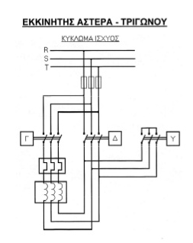

Με ενεργοποιημένους τους ηλεκτρονόμους Γ και Υ, τα τυλίγματα του κινητήρα είναι σε σύνδεση αστέρα, ενώ
με ενεργοποιημένους τους ηλεκτρονόμους Γ και Δ, τα τυλίγματα του κινητήρα συνδέονται σε τρίγωνο. Οι ηλεκτρονόμοι Υ και Δ δεν πρέπει να ενεργοποιηθούν ταυτόχρονα, γιατί τότε θα προκληθεί βραχυκύκλωμα και στις 3 φάσεις του δικτύου. Το θερμικό συνδέεται σε σειρά με τα τυλίγματα του κινητήρα και ρυθμίζεται στην τιμή του ρεύματος που διαρρέει τα τυλίγματα.

- Σύνδεση κινητήρα μέσω αυτόματου διακόπτη

Οι αυτόματοι διακόπτες είναι εξοπλισμένοι με διατάξεις προστασίας, οι οποίες επεμβαίνουν αυτόματα και διακόπτουν το κύκλωμα σε περίπτωση ανωμαλίας ή κινδύνου και γι’ αυτό ονομάζονται αυτόματοι.
Τοποθετούμε σε ένα κύκλωμα ρευματοδότησης κινητήρα, αυτόματο διακόπτη για να αποφύγουμε:

- Την καταστροφή του τυλίγματός του, σε περίπτωση που μειωθεί η ισχύς του με τη μείωση της τάσης του δικτύου.
- Την καταστροφή του κινητήρα, σε περίπτωση που η ένταση του ρεύματος, που απορροφά ο κινητήρας, ξεπεράσει την ονομαστική ένταση λειτουργίας του.
- Την επανεκκίνησή του, σε περίπτωση που η τάση του δικτύου διακοπεί και επανέλθει. Σε περίπτωση που έχουμε πολλούς κινητήρες θα επανεκκινήσουν όλοι την ίδια στιγμή, με πιθανότητα το δίκτυο να παρουσιάσει βύθιση στην τάση.

Οι διατάξεις προστασίας που έχουν αυτόματους διακόπτες στηρίζουν τη λειτουργία τους σε δύο φαινόμενα:
- Τη θερμική διαστολή ενός διμεταλλικού ελάσματος
- Την ηλεκτρομαγνητική έλξη του πυρήνα ενός ηλεκτρομαγνήτη

Τα θερμικά και ηλεκτρομαγνητικά στοιχεία προστασίας διαρρέονται σε σειρά από το ρεύμα του κυκλώματος που προστατεύουν. Το θερμικό στοιχείο αντιδρά (διακόπτει το κύκλωμα) σε περίπτωση που δημιουργηθεί υπερφόρτιση μεγάλης διάρκειας, ενώ το ηλεκτρομαγνητικό στοιχείο αντιδρά σε περίπτωση βραχυκυκλώματος.

- Αυτοματισμοί κινητήρων

Στις εγκαταστάσεις αυτοματισμών κινητήρων οι χειροκίνητοι διακόπτες αντικαθίστανται με ηλεκτρονόμους ή αυτόματους διακόπτες. Η εντολή για την εκκίνηση (START) ή παύση (STOP) της λειτουργίας του κινητήρα ή κάθε άλλη εργασία δίνεται με την πίεση αντίστοιχων κουμπιών (μπουτόν).
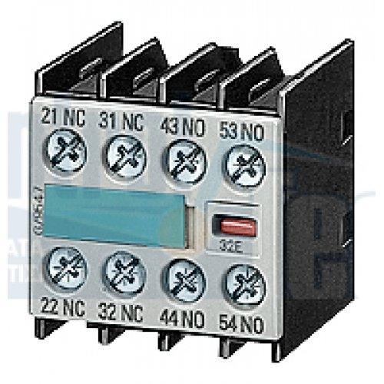
Κάθε ηλεκτρονόμος έχει έναν ηλεκτρομαγνήτη. ‘Όταν ο ηλεκτρομαγνήτης τροφοδοτηθεί με ρεύμα, έλκει τον οπλισμό του. Η κίνηση του οπλισμού μεταδίδεται μηχανικά σε ορισμένο αριθμό επαφών, οι οποίες ανοίγουν, αν ήταν κλειστές ή κλείνουν, αν ήταν ανοιχτές. Τα πηνία χαρακτηρίζονται με ένα κεφαλαίο γράμμα και έναν αριθμό π.χ. Κ1, Κ2 κλπ. Τις επαφές του ηλεκτρονόμου τις διακρίνουμε σε κύριες και βοηθητικές επαφές.

- Εκκίνηση τριφασικού κινητήρα με αυτόματο διακόπτη

